大久保 朝江（認定ＮＰＯ法人杜の伝言板ゆるる 代表理事）
1990年よりＮＰＯ活動を始め、3度にわたり、米国デラウェア
大学のＮＰＯマネジメント研修に参加。2003年ＮＰＯ法人杜の
伝言板ゆるる代表理事に就任。仙台市市民活動支援策検討委員会
委員のほか、宮城県ＮＰＯ活動促進委員会を10年間務め、2012
年より日本ＮＰＯ学会理事。2013年より内閣府共助社会づくり
懇談会委員を委嘱されている。これまで自治体や行政のＮＰＯに
関する講座や講演などで講師を多数務めている。

講師紹介

会場案内

仙台市市民活動サポートセンター
〒980-0811
仙台市青葉区一番町４丁目１－３
ＴＥＬ：０２２-２１２-３０１０
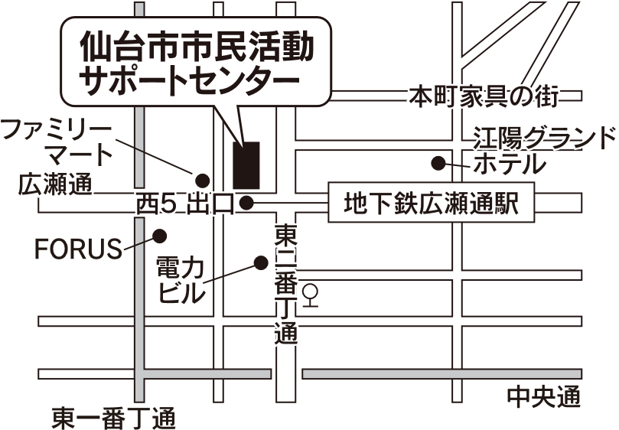

◆JR仙台駅西口から徒歩15分
◆地下鉄広瀬通駅西5番出口すぐ
◆市営バス「商工会議所前」から徒歩3分
「電力ビル前」から徒歩2分

サポートセンターには、駐車場・駐輪場はございません。
ご来館には公共交通機関をご利用ください。

ＮＰＯ法人運営力向上セミナー参加申込書
《ＦＡＸ：022-791-9327》

●認定ＮＰＯ法人制度を知る講座
１１/１０（火）14：00～

団体名
ふりがな
参加者名
住所
ご連絡先 | ＴＥＬ |  | ＦＡＸ
 | E-mail
お問合せ 認定特定非営利活動法人 杜の伝言板ゆるる
〒983-0852 仙台市宮城野区榴岡３-１１-６ コーポラス島田Ｂ-6
TEL：022-791-9323 FAX：022-791-9327
E-mail：npo@yururu.com URL：http://www.yururu.com
※いただいた個人情報は、本講座の実施及び当団体の講座のご紹介以外には、使用いたしません。

